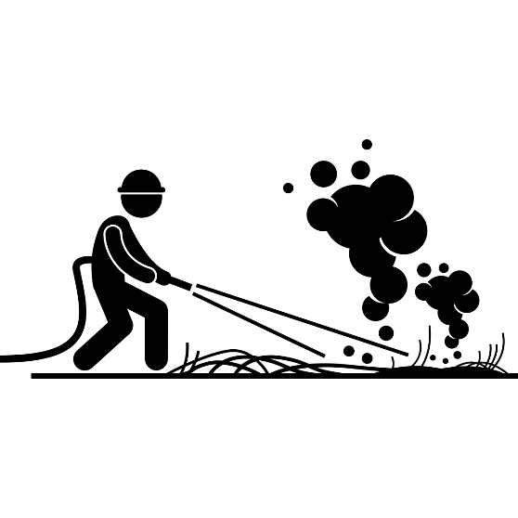
www.czechstepbystep.cz

Krátké české zprávy: Požár v Českém Švýcarsku

Před poslechem:
1. Povídejte si.

1. Slyšel/a jste někdy o národním parku České Švýcarsko?
2. Jsou ve Vaší zemi časté požáry? Ve kterých státech často hoří?

………………………………………………………................

Při poslechu:
2. Označte, co je správně.

1. V Českém Švýcarsku hoří od soboty / neděle 24. července.
2. Mezi slavné pískovcové skály v parku patří Prašná / Pravčická brána.
3. Lokalita je turisticky velmi zajímavá / nezajímavá.
4. Stovky / tisíce lidí musely být evakuovány.
5. Česku pomáhají / nepomáhají i ostatní evropské státy.
6. Lidé můžou / nemůžou přispět na obnovu oblasti.

……………………………………………………………………………………..

Po poslechu:
3. Doplňte slova do textu. Jedno slovo nebudete potřebovat.

▲ které ▲ vrtulníky ▲ postiženým ▲ likvidují ▲ požáru ▲ která ▲ skály

Požár v Českém Švýcarsku
Od neděle 24. července (1.) _________ hasiči velký požár v národním parku České Švýcarsko v severozápadní části Česka. V parku se nacházejí pískovcové (2.) _________, například slavná Pravčická brána, díky (3.) _________ lokalitu každoročně navštěvují stovky tisíc turistů. Požár ohrožuje přes 1000 hektarů lesa. V obci Mezná shořelo několik domů, stovky lidí z ostatních obcí musely být evakuovány. Kouř z (4.) ________ byl cítit na mnoha vzdálených místech Česka. Polsko, Slovensko a Itálie poskytly speciální (5.) ________ a letadla, které pomáhají hasit oheň v těžko přístupných místech. Ministerstvo životního prostředí připravilo na obnovu oblasti 100 milionů korun a do sbírky organizace Donio, která pomáhá (6.) _________ obcím a jejich obyvatelům, zatím lidé přispěli částkou 4,5 milionu korun.

